Чеканка и мозаика: Главархив — о том, как украшали московский метрополитен в 1970-х годах
14.07.2023
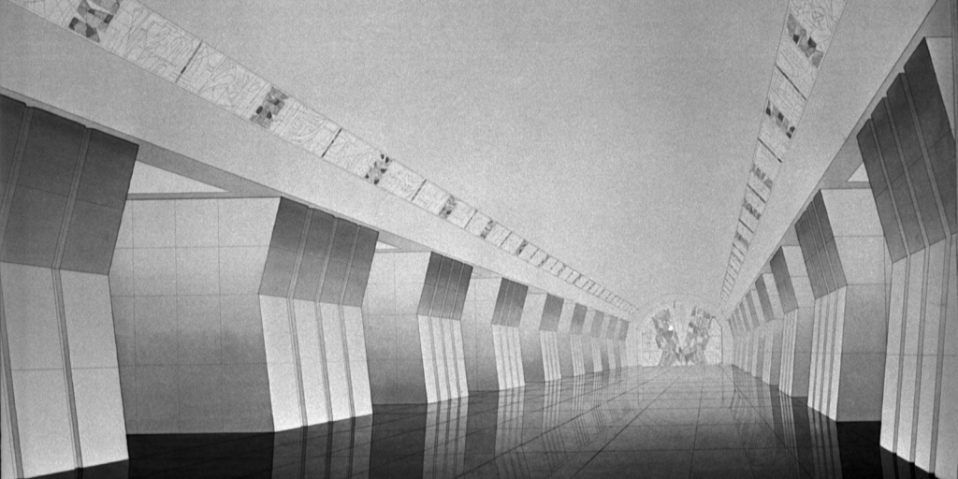

Проект станции метро «Колхозная площадь», разработанный в институте «Метрогипротранс». Автор – В. Будан. Москва. 20.05.1971 г. Главархив Москвы
Залы московского метро украсили чеканкой, мозаикой, плафонами, мраморными композициями и бюстами известных людей.
С момента открытия в мае 1935 года московское метро воспринимали не только как разновидность современного общественного транспорта, но и как объект искусства. Лучшие советские архитекторы, такие как Михаил Марковский, Лев Лилье, Леопольд Малашонок, Иван Таранов, Ираида Петухова и другие, работали над украшением станций. 4 ноября 1955 года вышло постановление ЦК КПСС и Совета министров СССР «Об устранении излишеств в проектировании и строительстве». Теперь в оформлении новых архитектурных сооружений необходимо было демонстрировать лаконичность и функциональность стиля. В Главархиве Москвы сохранились документы о том, как это постановление реализовывали 15 лет спустя.
14 июля 1970 года Моссовет утвердил представленные Главным архитектурно-планировочным управлением и институтом «Метрогипротранс» проекты станций и вестибюлей Краснопресненского радиуса и Калужско-Рижского диаметра. Решение Моссовета представлено в Главархиве Москвы. В соответствии с ним стены на станциях «Улица 1905 года», «Баррикадная», «Площадь Ногина» (сейчас — «Китай-город»), «Тургеневская» и «Колхозная» (Сейчас — «Сухаревская») предлагалось облицевать цветным мрамором, а работы по монументальному искусству выполнить в соответствии с выбранной темой для каждой станции.

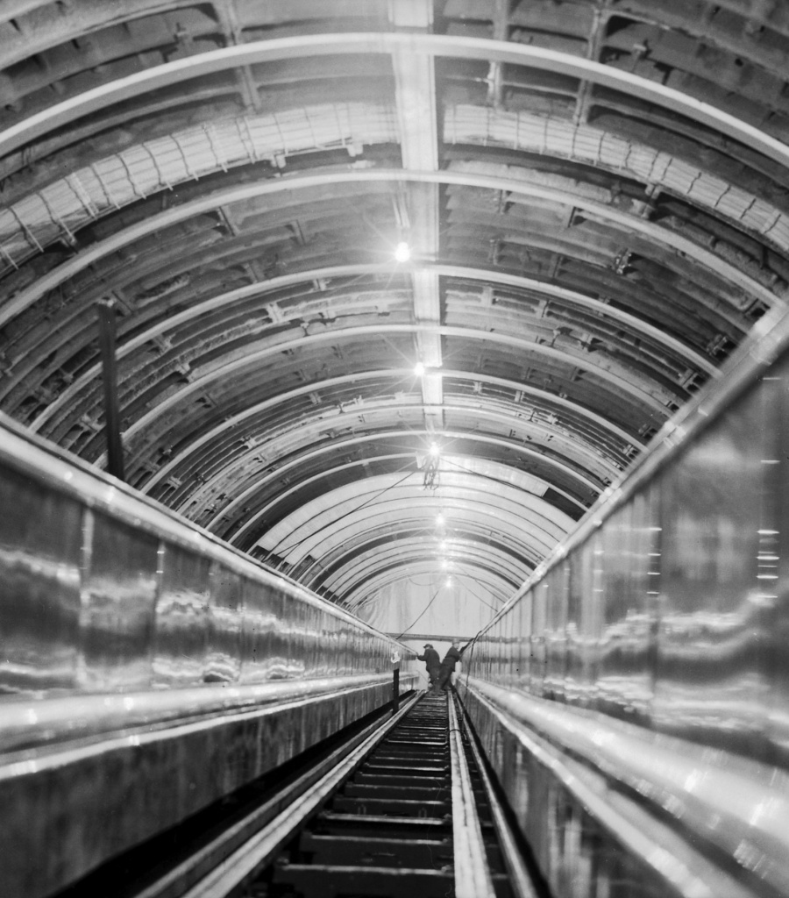
Эскалаторы на станции «Тургеневская» Калужско-рижского радиуса в процессе монтажа. Автор – В. Будан. Москва. 02.12.1971 г. Главархив Москвы
Например, зал станции «Улица 1905 года», открывшейся в 1972 году, украсили два ряда колонн из розового мрамора по проекту архитектора Римидалва Погребного. Пилоны зала «Баррикадной» облицевали красным мрамором, а стены оформили с использованием разноцветного мрамора. В коридоре станции «Площадь Ногина» (с северной стороны) установили бюст советского партийного деятеля и философа-марксиста Виктора Ногина.

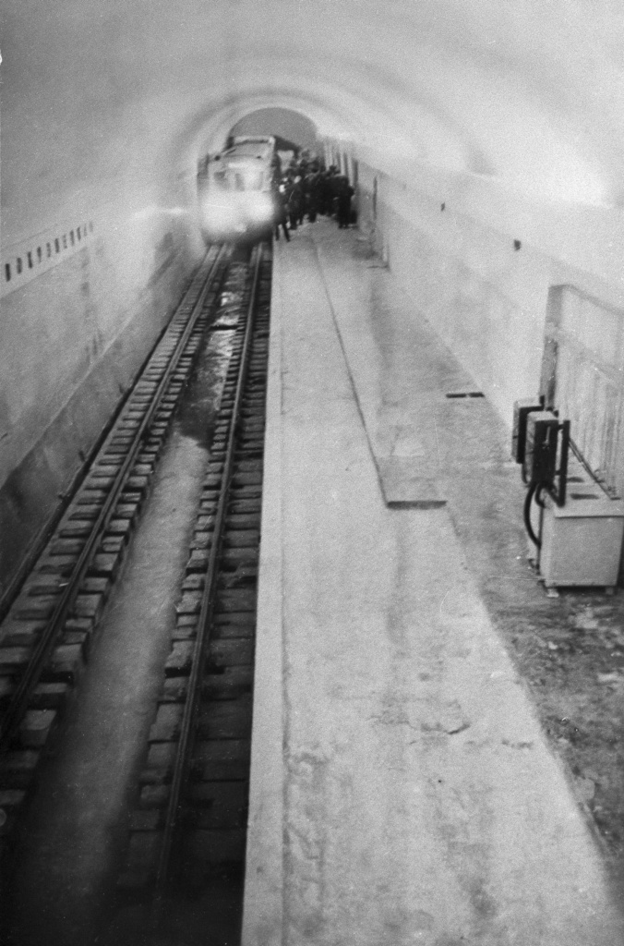
Пробный поезд на станции «Новокузнецкая» на новом участке между станциями «Октябрьская – Площадь Ногина» Калужско-Рижского радиуса метрополитена. Автор – В. Будан. Москва. 05.11.1970 г. Главархив Москвы
Свод среднего зала станции «Тургеневская» украсили плиты из стеклопластика с ромбическим рельефом. Пилоны и стены облицевали светлым мрамором, а на стенах выполнили художественные вставки – чеканку по латуни. На станции «Колхозная» мраморные колоны были стилизованы под снопы, а стены украшены чеканкой.

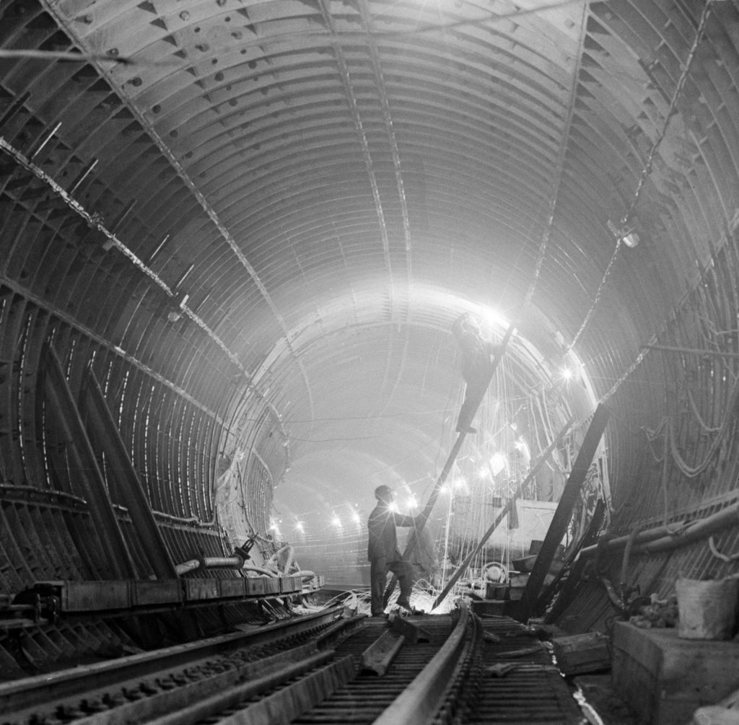
В перегонном тоннеле между станциями «Тургеневская» и «Колхозная площадь» Калужско-Рижского радиуса. Автор – В. Будан. Москва. 02.12.1971 г. Главархив Москвы
Во второй половине 1980-х годов в связи с полувековым юбилеем московского метрополитена у горожан снова возник интерес к метро как одному из исторических памятников, а многие современные исследователи рассматривают его как сложный историко-культурный комплекс в контексте развития русского искусства от авангарда до соцреализма. К 85-летию со дня открытия метро в виртуальном музее Главархива «Москва— с заботой об истории» был опубликован фотоальбом. В нем представлены снимки с 1932 года по настоящее время. Познакомиться с альбомом по истории строительства московского метрополитена можно в зале «1950-2000 гг.», в разделе «Медиатека», подразделе «Фотолетопись Москвы».
Решение Моссовета можно прочитать в Главархиве Москвы по адресу: Профсоюзная улица, дом 80. Читальный зал открыт по понедельникам с 9:30 до 16:30, по вторникам и четвергам – с 12:00 до 20:00, по пятницам – с 9:30 до 15:00.

Адрес страницы: http://mosarchive.mos.ru/presscenter/news/detail/11715419.html
ГБУ "Мосархив"

